习 题 课 九
一、选择题
1．设连续，则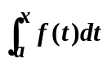为（ ）
（A）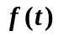的一个原函数； （B）的所有原函数；
（C）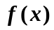的一个原函数； （D）的所有原函数。
2．若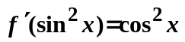，则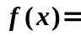（ ）
（A）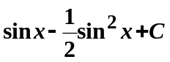； （B）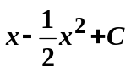；
（C）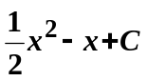； （D）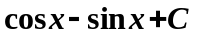。
3.若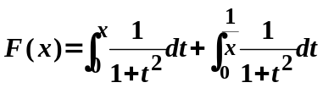，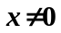，则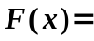（ ）
（A）； （B）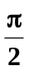； （C）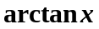； （D）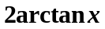。
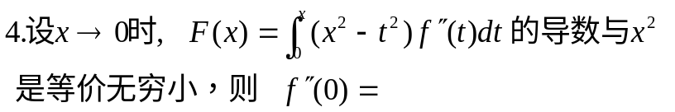
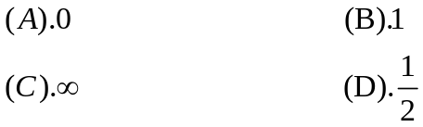
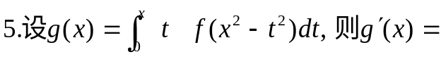
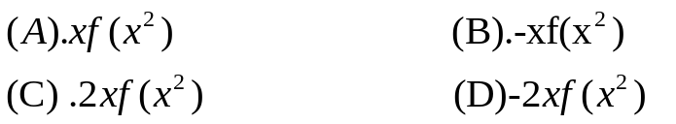
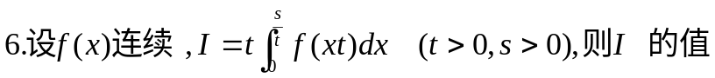
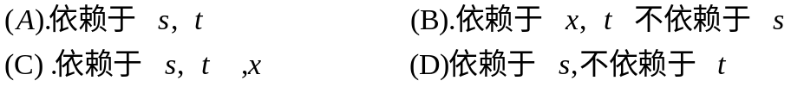
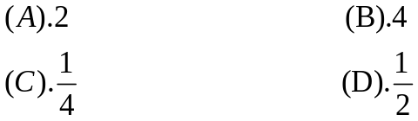
二、解答题
1．求函数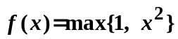在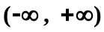上满足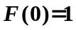的一个原函数。
2．设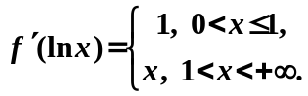且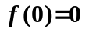，求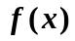，进而求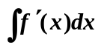。
3．已知曲线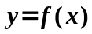在任意点处的切线斜率为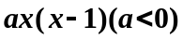， 且的极小值为2，极大值为6，求。
4．设在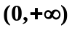上连续，且对任意的正数a，b，积分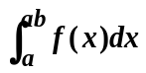与a无关，且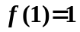，求。
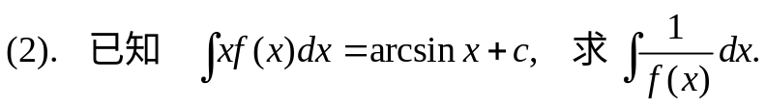
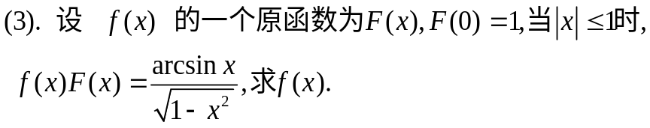
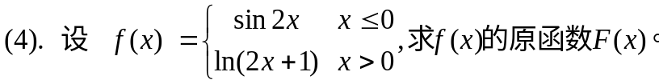
三、计算下列不定积分
1．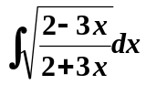 2．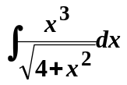
3．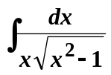 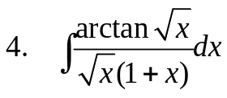
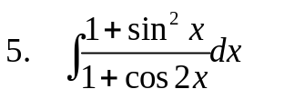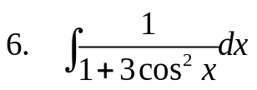
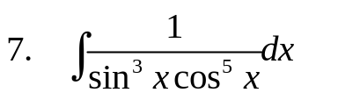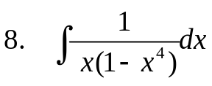
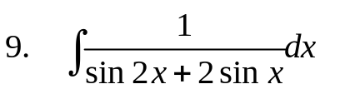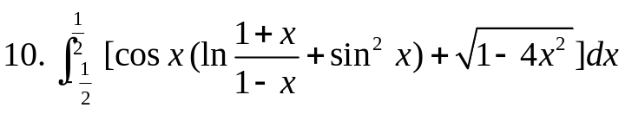
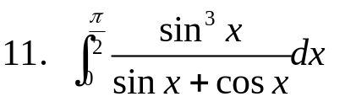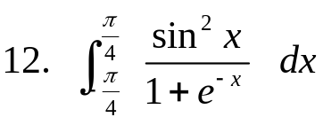
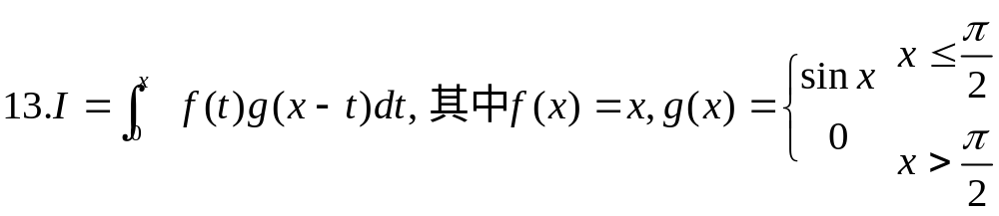
四、解答题
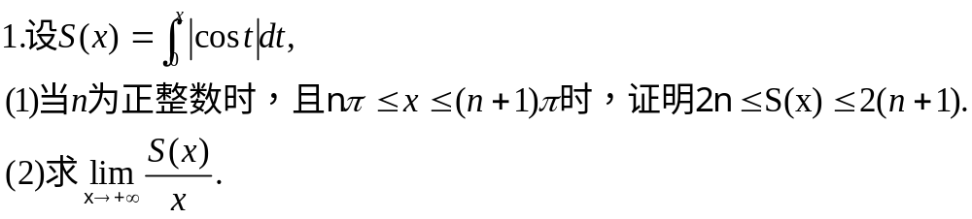
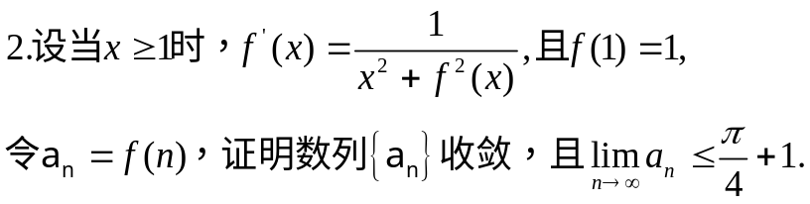
五、证明题
1．设在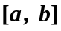上连续，试证：存在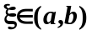，使得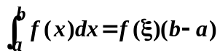
2．设在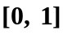上可微，且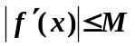，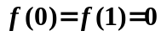， 试证：

